Schwarmverhinderung: Verschiedene Methoden
Viele Imker wollen nicht, dass ihre Bienen schwärmen. Denn: Oft verlieren sie den Schwarm, und das abgeschwärmte Volk bringt auch weniger Honig. Wir stellen Tricks zur Schwarmverhinderung vor.

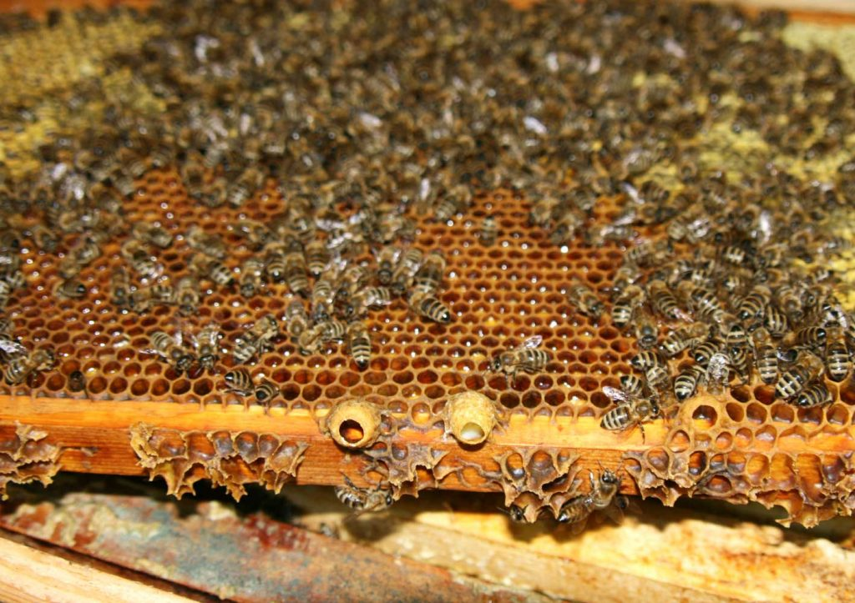Links ein unbestiftetes Spielnäpfchen, rechts eine angefütterte Schwarmzelle: Bei diesem Volk sollte man sich Gedanken über eine Schwarmverhinderung machen. Foto: Johann Fischer
Die Schwarmzeit ist für viele Imker die stressigste Zeit im Jahr, denn sie wollen nicht dass die Bienen schwärmen. Es gibt verschiedene Methoden zur Schwarmverhinderung, die je nach Witterung, Tracht und Saison unterschiedlich gut wirken.

Warum wollen die Bienen schwärmen?
Ganz einfach: Sie vermehren sich so, indem sich der Bien teilt. Der Schwarmtrieb hat sich über Millionen Jahre ausgeprägt und lässt sich bei selbst bei schwarmträgen Zuchten nicht immer unterdrücken. Prinzipiell wollen vor allem Völker schwärmen, die stark sind und denen es gut geht. Folgende Faktoren sind wichtig für den Schwarmtrieb:
- genügend Flugbienen, die mit der Königin schwärmen können
- genügend Ammenbienen, die das zurückbleibende Volk pflegen
- genügend Brut, dass das zurückbleibende Volk später stark genug ist
- genügend Vorräte, dass das zurückbleibende Volk nicht hungern muss

Wie erkenne ich, ob die Bienen schwärmen wollen?
Will die alte Königin ausziehen, braucht sie zuerst eine Nachfolgerin. Diese jungen Königinnen ziehen die Bienen in Weiselzellen heran, die (im Gegensatz zur anderen Brut) immer senkrecht nach unten gebaut sind. Ein Vorteil für uns Imker: Wir sehen sie gut. Bereits im April bauen Bienen erste Spielnäpfchen, diese werden zu Schwarmzellen, sobald die Königin sie bestiftet. „3-5-8, die Königin ist gemacht“, lautet ein Imkersprichwort. Drei Tage Ei, fünf Tage Larve, dann wird die Zelle verdeckelt und nach 16 Tagen schlüpft die Königin.

Wo sehe ich Weiselzellen?
- Kippkontrolle: Da die Bienen Schwarmzellen häufig mitten im Brutnest bauen, kann man bei einem zweigeteilten Brutraum die obere Brutzarge so anheben, dass man ihre Unterseite inspizieren kann. Besonders gut geht es zu zweit: Dann kann ein Imker von hinten kippen, der andere von vorne in die Wabengassen spähen und sogar noch Waben aus der unteren Zarge ziehen, wenn die zweite Zarge im rechten Winkel angekippt ist. Wer dort Weiselzellen entdeckt, sollte sich überlegen, wie er die Schwarmverhinderung durchführt.
- Waben ziehen: Wer mit einräumigem Brutraum imkert, kann nicht kippen. Hier muss der Imker die Waben ziehen und sie kontrollieren. Wenn viele Bienen auf den Waben sitzen, sollte man sie eventuell abstoßen, sodass man keine Zelle übersieht. Tipp: Besonders auf dem Drohnenrahmen tummeln sich gerne Schwarmzellen.
- Legt die Königin noch? Kurz bevor die Königin schwärmen will, wird sie auf „Diät“ gesetzt und legt nicht mehr. Sind keine Stifte mehr zu finden, ist das also ein schlechtes Zeichen. Die Königin ist schon weg, oder will bald abhauen.

Den Bienen Platz und Arbeit geben
- So geht’s: Die Bienen müssen genug Platz haben – ist es eng, kommen sie schneller in Schwarmstimmung. Hier sind Magazin-Beuten gut, die sich beliebig erweitern lassen. Die Bienen können so mehr brüten und mehr Honig einlagern. Wer die Bienen im Honigraum noch Mittelwände ausbauen lässt oder ihnen einen Baurahmen (Zum Artikel: Drohnenrahmen – Varroa bekämpfen und Wachs ernten) gibt, beschäftigt sie zusätzlich.
- Der Effekt: Die Bienen haben mehr Platz, mehr zu tun und kommen nicht so schnell in Schwarmstimmung.
- Vorsicht: Man sollte den Raum auf die Volkstärke anpassen. Haben die Bienen zu viel Raum, kriegen sie ihn bei Kälteeinbrüchen nicht gut geheizt und sind anfälliger für Krankheiten wie Kalkbrut. Zudem trocknen sie dann den Honig nicht mehr so gut.

Vorbeugende Schwarmverhinderung: Völker ausgleichen
- So geht’s: Wenn Völker unterschiedlich stark sind, kann man die bienenbesetzten Honigräume tauschen und so dem starken Volk viele Flugbienen klauen. Im Extremfall kann man die Völker auch verstellen: Ein starkes auf den Platz eines schwachen und das schwache dafür auf den Platz des starken.
- Der Effekt: Das starke, schwarmtriebige Volk hat weniger Bienen und überlegt sich nochmal, ob es schwärmen will.
- Vorsicht: Wer Bienen verstellt oder Honigräume tauscht, sollte das in die Stockkarte schreiben. Ansonsten beurteilt man die Völker nachher falsch, wenn eigentlich schlechte Völker auf einmal volle Honigräume haben.

Schröpfen und Ableger bilden
- So geht’s: Als Imker entnimmt man frühzeitig Brutwaben und bildet damit Ableger oder Sammelbrutableger, die später als Pflegevölker für die Königinnenzucht dienen.
- Der Effekt: Man dämpft die Entwicklung der Völker, die damit nicht ganz so stark werden und weniger in Schwarmstimmung kommen.
- Vorsicht: Nie die Königin mit umhängen, sonst wird das Volk weisellos – wenn die Majestät gezeichnet ist, sieht man sie besser. Zu starkes Schröpfen kostet zudem Honig, denn: Zwei Brutwaben entsprechen später einer halben Zarge Flugbienen.
Zur Schritt-für-Schritt-Anleitung: Ableger bilden – Junge Völker für die Zukunft

Den Schwarm vorwegnehmen
- So geht’s: Hat ein Volk bereits Maden in den Schwarmzellen und will schwärmen, kann man den Schwarm vorwegnehmen. Dabei sucht man zuerst die Königin. Hat man sie, stellt man die Wabe beiseite und stößt von den anderen Brutwaben zwischen 15.000 und 20.000 Bienen in eine Schwarmfangkiste. Den vorweggenommenen Schwarm sollte man dann gleich füttern, schließlich haben die Bienen keine Futterreserven aufgenommen. Anschließend kann man den Schwarm außerhalb vom Flugradius in eine neue Beute einlaufen lassen. Will man ihn an den gleichen Platz stellen, muss er zuerst drei Tage in Kellerhaft.
- Der Effekt: Man simuliert als Imker einen richtigen Schwarm, indem man die Königin samt Bienen entnimmt. Diese Methode wird vor allem von Imkern angewandt, die ihre Bienen wesensgemäß halten wollen. Durch die Schwarmvorwegnahme ist es streng genommen auch keine Schwarmverhinderung, sondern ein Weg mit dem Schwarm zu arbeiten.
- Vorsicht: Will die Königin bald schwärmen, wird sie von den Bienen auf Diät gesetzt. So wird sie schlanker und kann später besser fliegen. Problem für uns Imker: Die Königin hat nun keinen prallen Hinterleib mehr und wir übersehen sie leichter.
Hier gibt es eine Schritt-für-Schritt-Anleitung zur Schwarmvorwegnahme: Schwarm vorwegnehmen – so geht’s

Zwischenableger oben
- So geht’s: Sieht man schon offene Schwarmzellen, nimmt man die Honigräume ab und sucht die Königin. Gleichzeitig bricht man im ganzen Volk die Weiselzellen. Die Königin kommt nun mit einem Teil der Brut über einen Zwischenablegerboden (grenzt nach unten bienendicht ab und hat oben ein eigenes Flugloch) über das eigentliche Volk. Unten muss auch offene Brut zurückbleiben, dass die Bienen nachschaffen können.
- Der Effekt: Die Flugbienen sind auf das alte Flugloch eingeflogen, die Königin sitzt aber nun oben und verliert alle Flugbienen. Deshalb will sie nicht mehr schwärmen. Nach 20 Tagen kann man die Völker entweder trennen und hat zwei Völker, oder man kann sie rückvereinen.
- Vorsicht: Diese Schwarmverhinderung wirkt nur bei Flugwetter. Zudem muss man die Königin erst finden und alle Zellen brechen.

Zwischenableger unten: Der Flugling
- So geht’s: Wir sortieren das Volk neu: Die Honigräume kommen direkt auf den Boden, dann ein Zwischenablegerboden und darauf die schwarmwillige Königin in den Bruträumen. Dabei sollte man im Brutraum trotzdem die Zellen brechen. Zudem muss unten eine Wabe mit offener Brut sein – sie hält den weisellosen Flugling zusammen, da er Nachschaffungen ziehen kann. Vorteil der Methode: Der Imker muss die Königin nicht suchen. Zwischenableger kann man auch ohne Zwischenboden bilden: Einfach das Altvolk auf einem neuen Boden an einen anderen Platz stellen. Beim Rückvereinen verliert man die Flugbienen allerdings an andere Völker.
- Der Effekt: Die Königin verliert ihre Flugbienen, die weiterhin unten einfliegen und Nektar eintragen. Deshalb will sie nicht mehr schwärmen.
- Vorsicht: Auch der Flugling wirkt nur bei Flugwetter, andernfalls bleiben die Flugbienen oben bei der Königin.
Hier gibt es eine Schritt-für-Schritt-Anleitung zur Bildung eines Fluglings: Zwischenableger machen – so geht’s

Königinnenableger: Der Brutling
- So geht’s: Die Königin mit einigen Waben entnehmen und mit ihr einen Ableger bilden. Wer das vorbeugend schon im April macht, kann vom Königinnenableger in der Spättracht sogar Honig ernten. Im Altvolk lässt man zwei Schwarmzellen stehen, alternativ gibt man ihm eine Edelzelle.
- Der Effekt: Das Volk kann nicht schwärmen, da die Königin ja schon weg ist. Bis die neue Königin legt, hat das Volk eine brutfreie Phase, in der die Ammenbienen keine Brut pflegen müssen und deshalb auch raus können, um Nektar zu sammeln.
- Vorsicht: Wenn das Altvolk noch besonders viel Brut hatte und stark ist, kann es sein, dass eine der jungen Königinnen trotzdem noch schwärmen will. Deshalb sollte man nicht mehr als zwei Weiselzellen im Volk lassen.
Zur Schritt-für-Schritt-Anleitung: Königinnenableger machen – so geht’s

Die simpelste Schwarmverhinderung: Zellenbrechen
- So geht’s: Haben die Bienen bestiftete Schwarmzellen, gehen wir zur Schwarmverhinderung jede Wabe durch und reißen die Zellen. Das geht bei einem einräumigen Bruträumen mit wenigen Waben schneller, als bei Systemen mit bis zu 20 Waben im Brutraum. Die Prozedur muss alle sieben bis neun Tage wiederholt werden, wenn die Bienen weiter in Schwarmstimmung sind.
- Der Effekt: Ohne Zellen können sich die Bienen keine neue Königin heranziehen und die alte muss weiter im Stock bleiben.
- Vorsicht: Oft verstecken sich Zellen im hohen Boden oder am Rand von Waben, die übersieht man schnell. Zudem wuseln viele Bienen herum, wenn man alle Waben anschaut. Da zerdrückt selbst der erfahrenste Imker auch mal aus Versehen eine Königin. Wenn nur wenige Zellen zu sehen sind, wollen die Bienen vielleicht auch nur umweiseln und nicht schwärmen – dann wäre die Schwarmverhinderung unnötig und man sollte die Bienen umweiseln lassen oder die Königin selbst austauschen.

Junge Königinnen wollen seltener schwärmen
- So geht’s: Die Völker jedes Jahr mit jungen Königinnen beweiseln oder genügend Jungvölker bilden.
- Der Effekt: Die einjährigen Königinnen schwärmen nicht so gerne wie ältere.
- Vorsicht: Wenn eine Umweislung nicht klappt, hat man ein weiselloses Volk und muss danach schauen. Die Erfolgsquoten bei Umweislungen im Spätherbst sind aber ziemlich hoch.

Flügel der Königin schneiden
- So geht’s: Der Königin die Spitze des Flügels anschneiden.
- Der Effekt: Die alte Königin kann nicht mehr fliegen und deshalb nicht mit dem Schwarm aufbrechen.
- Vorsicht: Will die Königin ausfliegen, fällt sie vor dem Flugloch ins Gras. Wenn sie nicht über ein Anflugbrett in die Beute zurückklettern kann, ziehen die Bienen zwar oft wieder ein, die Königin bleibt aber zurück und stirbt vor dem Flugloch. Auch deshalb ist diese Methode umstritten und wird von vielen Imkern als nicht mehr zeitgemäß abgelehnt. Wer nach EU-Bio-Verordnung imkert, darf seinen Königinnen die Flügel nicht anschneiden.

